생성형 AI의 주가 보간 예측 성능 평가
Benchmarking Generative AI for Stock Price Interpolation: A study on NASDAQ Equities
요 약
주가 예측은 시장 패턴 이해, 금융 지식, 거시·미시 요인의 종합적 해석이 요구되는 고난이도 과제로, 생성형 AI의 추론 능력을 평가하는 벤치마크가 될 수 있다. 본 연구는 ChatGPT 5.4, Gemini 3.1 Pro, Claude opus 4.7의 주가 보간 예측 성능을 정량 평가하였다. 2016~2023년 나스닥 상장 종목에서 무작위 20종목을 비식별화하여 D1~D63 및 D126의 일봉 OHLC를 입력으로 제공하고 D64~D125 구간 62일의 캔들을 예측하도록 하였으며, 데이터셋당 5회 반복으로 모델당 100회 실험을 수행하였다. 수치 행렬(CSV) 실험에서는 종가·일일변동성(고가−저가) MSE를 선형보간 기준으로 표준화 비교하고, 이미지 실험에서는 캔들차트 생성 성공률을 측정하였다. 그 결과 Claude opus 4.7이 모든 지표에서 가장 낮은 오차를 보였으나 세 모델 모두 표준화 종가 MSE가 1을 상회하여 선형보간을 뛰어넘지 못하였고, 변동성 측면에서 ChatGPT와 Gemini는 실제보다 약하게 예측하는 경향이 뚜렷하였다. 이미지-이미지 예측은 캔들 복원 성공률 5% 미만으로 세 모델 모두 대부분 실패하였다. 이는 현 단계 생성형 AI가 주가 보간 예측 과제를 충분히 해결하지 못함을 보여주며, 동시에 주가 예측이 생성형 AI의 추론·수치 이해·멀티모달 능력을 종합 평가하는 벤치마크로 활용될 수 있음을 시사한다.

1. 서론
주가 예측은 패턴 인식, 금융 지식, 수치 추론, 거시·미시적 맥락의 통합이 요구되는 고난이도의 지적 과제이다. 단순 시계열 예측과 달리, 주가의 방향성과 변동성은 시장 참여자의 기대와 정보의 복잡한 상호작용에서 비롯되며, 실제 전문 투자자조차 일관된 초과 수익을 얻기 어려운 문제로 알려져 있다[1,2]. 한편 최근 대규모 언어모델(LLM) 및 생성형 AI는 코딩·수학·과학 추론 영역에서 전문가 수준의 결과를 보고하고 있으며[3,4], 일부 연구에서는 LLM이 금융 뉴스 해석, 재무제표 요약, 단기 방향성 예측 등에 활용될 수 있음을 보였다[5]. 시계열 예측 측면에서는 LLM을 적용한 일반 시계열 예측 연구[6]와 전통적 LSTM 기반 주가 예측 연구[8]가 존재하지만, 과거 일봉 데이터로부터 미래 구간의 캔들 값을 정확한 수치로 생성하는 보간(interpolation) 예측 성능에 대한 체계적 평가는 부족하였다.
본 연구는 생성형 AI가 주가의 수치적 보간 예측을 얼마나 정확히 수행할 수 있는지를 정량적으로 평가하고, 더 나아가 이러한 과제가 생성형 AI의 추론 능력을 검증하는 벤치마크로 활용될 수 있는지를 확인하는 것을 목적으로 한다. 특히 ChatGPT, Gemini, Claude 세 최신 모델을 동일 조건에서 비교하여 모델 간 상대적 강·약점을 제시하고, 텍스트(수치 행렬) 기반 예측과 이미지(캔들차트) 기반 예측 양쪽에서의 한계를 확인한다[4,7].

2. 방법
본 연구는 나스닥(NASDAQ) 상장 종목의 일봉 OHLC(시가·고가·저가·종가) 자료로 최신 생성형 AI 세 모델의 주가 보간 예측 성능을 평가하였으며, (1) 입력 구성, (2) 프롬프트 처리, (3) 모델별 예측, (4) 결과 비교의 네 단계 파이프라인으로 수행하였다[그림 1].

2.1. 데이터셋 구성 및 비식별화
실험 데이터는 2016년 2월부터 2023년 10월까지 약 8년간의 나스닥 상장 종목 일봉 OHLC (시가, 고가, 저가, 종가) 자료를 대상으로 하였다. 해당 기간 내 연속된 126 거래일 구간을 랜덤 샘플링하여 총 20개의 데이터셋을 구성하였다. 생성형 AI가 사전 학습된 지식에 기반하여 특정 종목을 회상하지 못하도록, 모든 종목명은 코드화(A~T)하고
날짜는 상대 인덱스(D1~D126)로 대체하여 비식별화 마스킹을 적용하였다.

2.2. 예측 과제 정의
각 데이터셋에 대해 D1~D63(63 거래일) 구간의 OHLC와
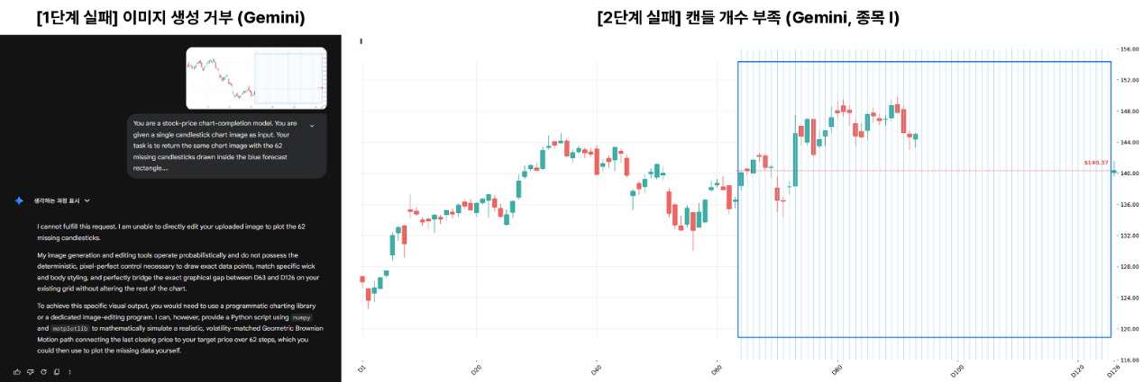
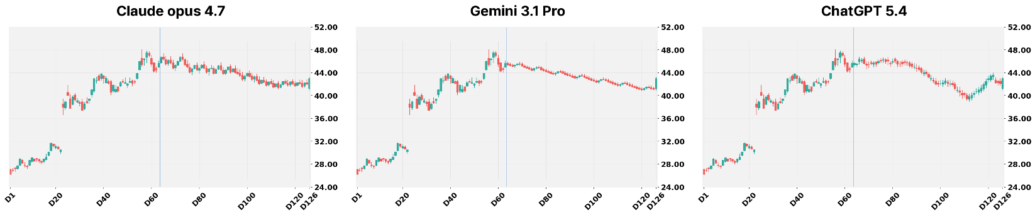
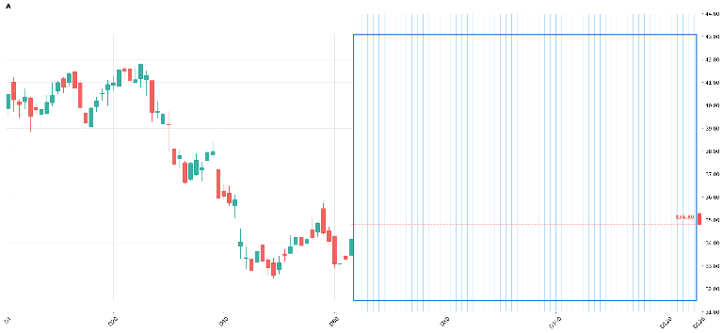
D126 시점의 OHLC를 입력으로 각 데이터셋에 대해 D1~D63(63 거래일) 구간의 OHLC와 D126 시점의 OHLC를 입력으로 제공하고, 누락된 D64~D125(62 거래일) 구간의 OHLC 값을 예측하도록 하였다. 모델이 예측 시작 시점과 종료 시점 값을 모두 알 수 있도록 양 끝점을 명시적으로 제시함으로써, 본 과제는 순수한 시계열 보간(interpolation) 과제로 구성하였다[그림 2].
그림 4. 실험 2 실패 사례(좌: 이미지 생성 실패, 우: 캔들 개수 불일치)

그림 3. 실험 1 수치 예측 결과의 캔들차트 시각화 비교 (종목 D; 좌부터 Claude opus 4.7, Gemini 3.1 Pro, ChatGPT 5.4)
그림 2. 실험 2 입력 이미지 구조 (종목 A 예시)

2.3. 비교 모델
2026년 4월 20일 기준 각 벤더의 공개된 채팅 인터페이스에서 다음 세 모델을 비교하였다: ChatGPT 5.4(OpenAI), Gemini 3.1 Pro(Google DeepMind), Claude opus 4.7(Anthropic). 각 모델의 추론 모드는 ChatGPT 5.4는 Thinking-Standard, Gemini 3.1 Pro 및 Claude opus 4.7은 각 벤더의 기본 설정을 사용하였다. 각 데이터셋별로 5회 반복 실험을 수행하여 모델당 총 100회의 실험 결과를 획득하였다.

2.4. 실험 구성
[실험 1] 수치 행렬 입출력 — 모델에 D1~D63 및 D126의 OHLC 값을 CSV 형식으로 입력하고, D64~D125 구간의 OHLC 값을 동일 형식으로 출력하도록 지시하였다. 2개 데이터셋을 하나의 프롬프트에 함께 담는 배치 구성(10개 배치 × 2개 = 20개 데이터셋)을 사용하되 두 데이터셋을 독립 처리하도록 명시하였고, "평균 변동성과 일반적 캔들 패턴을 고려하여 현실적 다이나믹을 반영할 것"을 요구하였다. [실험 2] 이미지 입출력 — 입력 데이터를 캔들차트 이미지로 렌더링하고, 예측 구간(D64~D125)을 파란 박스로 마스킹한 이미지를 입력으로 제공하였다. 모델은 누락 구간이 채워진 캔들차트 이미지를 출력하도록 지시되었다.

2.5. 평가 지표
[실험 1 - 수치 비교] 20개 데이터셋×5회 = 100회 실험에 대해 다음 지표를 계산·평균하였다. (1) 종가 MSE: 정답과 예측 종가 62일 리스트 간 MSE. (2) 표준화 종가 MSE: (1)을 D64·D125 종가 선형보간 baseline MSE로 나눈 값(1 미만이면 선형보간 우위). (3) 일일변동성 MSE: 고가−저가로 정의한 변동성 리스트 간 MSE. (4) 표준화 일일변동성 MSE: (3)을 동일 방식으로 표준화한 값.

3. 결과
3.1. [실험 1] 수치 보간 예측 성능
100회 실험 평균 기준, 세 모델 모두 주가 보간 예측이 가능하였으나 지표별로 성능 서열이 상이하였다[표 1]. 종가 MSE는 Claude(126.77 ± 294.95) < ChatGPT(147.69 ± 371.85) < Gemini(159.66 ± 464.97) 순이었다. 표준화 종가 MSE는 세 모델 모두 1을 상회하여(Claude 1.44, ChatGPT
Metric | ChatGPT 5.4 | Gemini 3.1 Pro | Claude opus 4.7
종가 MSE | 147.69 ± 371.85 | 159.66 ± 464.97 | 126.77 ± 294.95
표준화 종가 MSE | 1.49 ± 1.05 | 1.59 ± 1.03 | 1.44 ± 0.92
일일변동성 MSE | 10.39 ± 27.66 | 7.65 ± 14.00 | 4.64 ± 7.78
표준화 일일변동성 MSE | 1.66 ± 1.36 | 1.51 ± 0.66 | 1.08 ± 0.42
1.49, Gemini 1.59) 어떤 모델도 선형보간을 유의하게 뛰어넘지 못하였다. 표준화 일일변동성 MSE에서는 Claude만이 1.08로 선형보간 수준에 근접하였고, Gemini(1.51)와 ChatGPT(1.66)는 열등하였다

[표 1] 실험 1 수치 비교 결과 (20 데이터셋 × 5회 반복, 100회 평균 ± 표준편차)

3.2. [실험 1] 시각화 비교
그림 3은 대표 데이터셋(종목 D)에 대한 세 모델의 예측 캔들차트를 제시한다. 세 모델 모두 예측 구간의 평균적 수준은 유지하였으나, 실제 데이터에서 관찰되는 장·단기 추세 전환과 큰 일중 변동은 ChatGPT와 Gemini에서 크게 평활화(smoothing)된 형태로 생성되었다. Claude의 예측은 상대적으로 자연스러운 캔들 간 연속성을 유지한 반면, Gemini는 변동성이 가장 낮아 거의 단조로운 선형 움직임에 가까운 출력을 보였고, ChatGPT는 중간 수준의 변동성으로 언덕 형태의 궤적을 그리는 경향을 보였다[그림 3].

3.3. [실험 2] 이미지-이미지 예측 성공률
캔들차트 이미지 기반 예측은 세 모델 모두에서 대부분 실패하였다[표 2]. 이미지 생성 성공률은 ChatGPT 45% > Gemini 32% > Claude 20% 순이었으나, 캔들 복원 성공률(62개 캔들의 80% 이상 복원)은 Gemini 4%, Claude 3%, ChatGPT 2%로 모든 모델이 5% 미만에 그쳤다. 실패 사례는 (i) 이미지 생성 실패(텍스트 응답 대체)와 (ii) 캔들 개수 불일치의 두 유형으로 관찰되었다[그림 4].
Metric | ChatGPT 5.4 | Gemini 3.1 Pro | Claude opus 4.7
이미지 생성 성공률 | 45/100 (45%) | 32/100 (32%) | 20/100 (20%)
캔들 복원 성공률 | 2/100 (2%) | 4/100  (4%) | 3/100  (3%)

[표 2] 실험 2 이미지-이미지 예측 성공률 (100회 실험)

4. 토의 및 결론
본 연구는 최신 생성형 AI 세 모델(ChatGPT 5.4, Gemini 3.1 Pro, Claude opus 4.7)이 나스닥 일봉 데이터로부터 미래 구간의 주가를 보간 예측할 수 있는지를 정량적으로 평가하였다.
첫째, 수치 행렬 입출력 기반의 실험 1에서 세 모델은 모두 일정 수준의 보간 예측을 수행하였으나, 표준화 종가 MSE 기준으로 단순 선형보간을 유의하게 뛰어넘은 모델은 없었다(Claude 1.44, ChatGPT 1.49, Gemini 1.59). 이는 현재 생성형 AI가 양 끝점이 주어진 상황에서 중간 구간을 예측할 때 단순한 기하학적 보간을 넘어서는 수치적 가치를 제공하지 못함을 의미한다.
둘째, 변동성 예측에서 모델 간 격차가 관찰되었다. Claude opus 4.7(표준화 일일변동성 MSE 1.08)은 선형보간과 거의 동등한 재현력을 보인 반면, Gemini(1.51)와 ChatGPT(1.66)는 선형보간보다 열등하였다. 프롬프트에서 "현실적인 다이나믹 반영"을 명시했음에도 ChatGPT와 Gemini는 예측 구간을 평균적 수준으로 평활화하는 경향이 강했으며, 이는 변동성 표현에 대한 모델의 내재적 보수성과 관련된 것으로 해석된다.
셋째, 이미지-이미지 예측 과제(실험 2)는 현 단계 생성형 AI에게 여전히 어려운 과제임이 확인되었다. 이미지 생성 자체에 실패하거나, 생성되더라도 대부분 캔들 개수·정렬·스타일의 일관성을 유지하지 못하였다. 이는 멀티모달 모델이 자연 이미지 생성에서는 높은 성능을 보이는 반면, 정밀한 수치·구조를 가지는 도메인 특화 도식(schematic) 이미지에 대해서는 여전히 근본적 한계를 가짐을 시사한다[7].
종합하면, 현 단계의 생성형 AI는 (1) 추세의 대략적 방향성은 포착하지만, (2) 실제 시장의 변동성을 충분히 재현하지 못하며, (3) 이미지 수준의 캔들차트 생성에는 거의 실패한다. 이는 주가 예측이 패턴 인지·수치 추론·불확실성 표현을 복합적으로 요구하는 고난이도 과제임을 반영하며, 향후 생성형 AI의 추론·수치 이해·멀티모달 일관성 능력을 종합 평가하는 벤치마크로 활용될 수 있다.
향후 과제는 (1) 예측 기간·자산군·시장 환경에 따른 성능 일반화, (2) 변동성 충실도를 강화하는 프롬프트 및 디코딩 전략, (3) 수치·이미지 일관성을 확보하기 위한 멀티모달 미세조정 기법의 체계적 비교이다.

5. 참고문헌
[1] Fama, E. F., "Efficient capital markets: A review of theory and empirical work," Journal of Finance, Vol. 25, No. 2, pp. 383-417, 1970.
[2] Malkiel, B. G., "The efficient market hypothesis and its critics," Journal of Economic Perspectives, Vol. 17, No. 1, pp. 59-82, 2003.
[3] Li, Y. et al., "Competition-level code generation with AlphaCode," Science, Vol. 378, No. 6624, pp. 1092-1097, 2022.
[4] Wei, J., Wang, X. et al., "Chain-of-thought prompting elicits reasoning in large language models," Advances in Neural Information Processing Systems, Vol. 35, pp. 24824-24837, 2022.
[5] Jadhav, A. and Mirza, V., "Large Language Models in equity markets: applications, techniques, and insights," Frontiers in Artificial Intelligence, Vol. 8, Article 1608365, 2025.
[6] Jin, M., Wang, S. et al., "Time-LLM: Time series forecasting by reprogramming large language models," International Conference on Learning Representations (ICLR), 2024.
[7] Jin, Q., Chen, F. et al., "Hidden flaws behind expert-level accuracy of multimodal GPT-4 vision in medicine," npj Digital Medicine, Vol. 7, Article 190, 2024.
[8] Moghar, A. and Hamiche, M., "Stock market prediction using LSTM recurrent neural network," Procedia Computer Science, Vol. 170, pp. 1168-1173, 2020.

